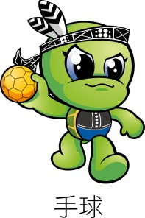
106年全國運動會手球項目
球衣樣式照片
一、參賽縣市：
二、參賽組別:□男子組□女子組
三、球衣樣式(請插入球衣照片)
 | 第一套 | 第二套
範例 | 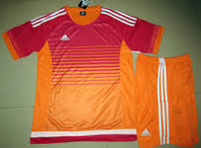 | 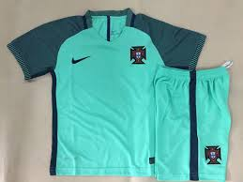
球 員
守門員
＃請各縣市代表隊務必於106年8月28日(星期一)下班前，將電子檔傳送至大會競賽組劉建成老師(s89d1001@gmail.com)彙整，俾利賽事順利進行。
＃電子檔請逕自大會官網下載專區下載使用，網址http://sport106.ilc.edu.tw/

